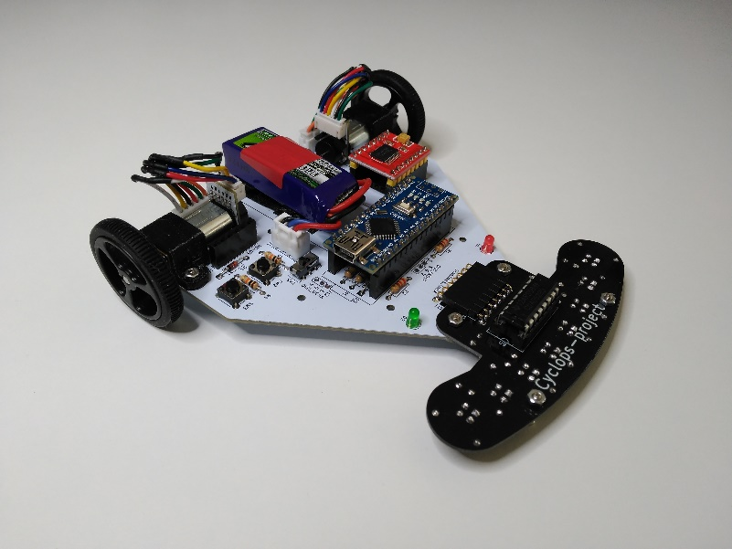
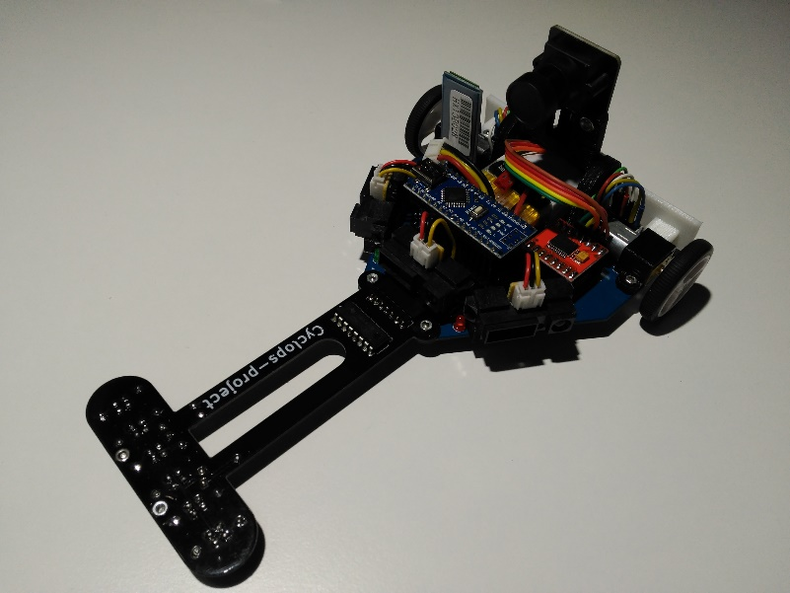
Montaje de Cyclops-Project

Herramientas necesarias
- Soldador y estaño
- Destornillador de estrella (para tornillos M2 y M3)
- Alicate (aconsejable de punta fina, para sujetar las tuercas M2)
- Cortacables
- Cúter
- Polímetro
Herramientas útiles, pero no imprescindibles
- Gafas de protección (la conjuntivitis, la sequedad en los ojos y la posibilidad de que salte la resina del estaño no suelen hacer mucha gracia)
- Soporte con pinzas (viene bien para sujetar PCBs o motores a la hora de soldar)
- Pelacables (sustituible por el cortacables)
NOTAS IMPORTANTES:
- Se ruega encarecidamente seguir este tutorial, ya que existen numerosos detalles y pasos secuenciales que deben seguirse para evitar posibles errores durante el montaje del kit, así como diferencias entre distintas versiones de las PCBs
- Para guiarse mejor, pueden encontrarse los diseños de las PCBs y del ensamblado del robot en FreeCAD, en la carpeta hw/FreeCAD
- No fiarse de los colores de las fotos, ya que pueden verse alterados por diversos motivos, dando lugar a confusión en la colocación de las resistencias
- En caso de tener la versión 2 de la PCB principal, ésta llevará por su cara posterior la inscripción “Main_board_V2”
Placa principal
Materiales necesarios:
- PCB principal
- Diodo 1N4001
- 2x resistencia 10k
- 2x resistencia 1k
- 2x resistencia 220 ohmios
- Resistencia 82k
- Resistencia 120k
- Led rojo
- Led verde
- Conector batería
- Conmutador
- 2x pulsador
- Expansor I2C PCF8574P
- Zócalo DIP de 16 patillas
- 2x conector hembra 15 pines
- 2x conector hembra 8 pines
- Conector hembra 4 pines tumbado
Todos los materiales que se necesitan aparecen en la siguiente foto, pero el conversor DC-DC, la Arduino Nano y el driver de motores se montarán en un apartado posterior.
La correspondencia entre los componentes y sus nombres puede verse en el archivo hw\Kicad\Main_board_V2\Mainboard.ods.
Para reconocer los valores de las resistencias se puede hacer uso de un polímetro o del código de colores de las resistencias. En función de si tienen 4 o 5 bandas de color, las 3 o 4 primeras bandas corresponderán al valor de la resistencia, respectivamente.
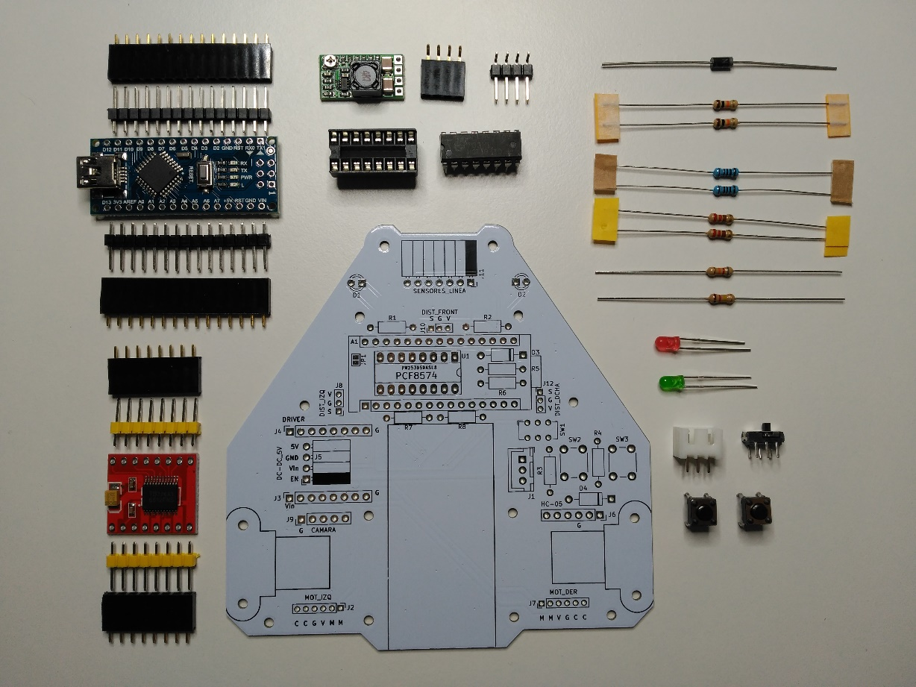
Detalles a tener en cuenta para soldar los componentes:
- Si tienes dos diodos, normalmente uno negro (1N4001) y otro naranja (1N4148), éste último forma parte del extra de bluetooth que se montará más adelante
- El lado plano de cada led (patilla más corta) se corresponde con el pin cuadrado (orientado hacia el interior de la PCB)
- Prestar especial atención a la polaridad o posición del diodo, del expansor I2C (y su zócalo) y del conector de la batería, que aparecen indicadas en la serigrafía de la PCB. En caso de montar el expansor I2C del revés, es probable que se estropee
- No confundir el expansor I2C con el multiplexor de la placa de sensores, que tiene el mismo encapsulado. Revisar el código del componente antes de montarlo encima del zócalo, que debe soldarse previamente a la PCB
- El conmutador y los pulsadores son reversibles, no importa cómo se coloquen
En la siguiente imagen pueden verse los componentes soldados, excepto los conectores hembra verticales, que son los últimos en soldarse por ser los componentes más altos.
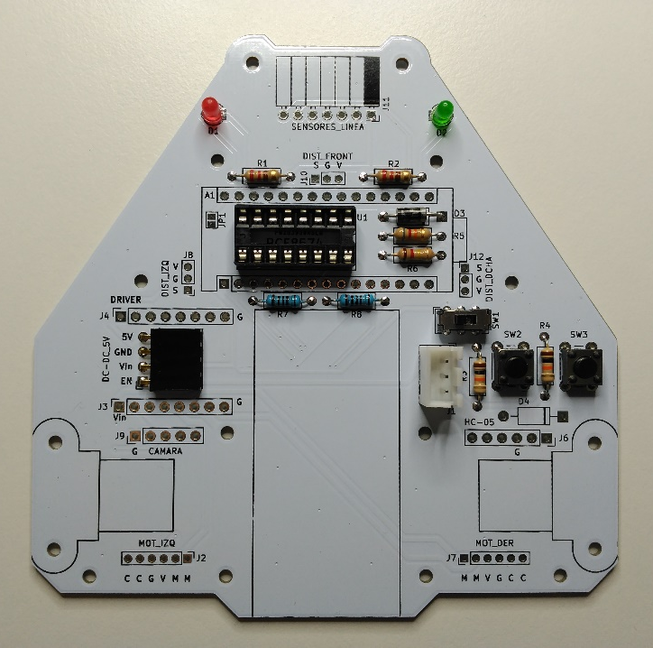
Por último, se sueldan los conectores de la Arduino y del driver, con cuidado de que queden lo más vertical posible, y se monta el expansor I2C sobre su zócalo:
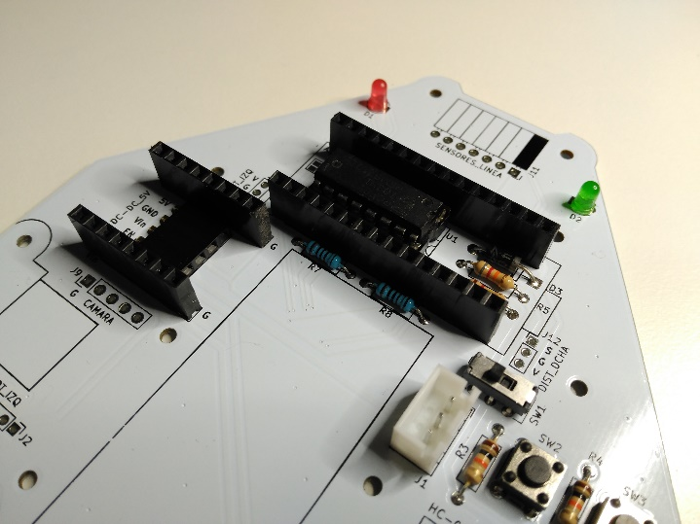
DC-DC, Arduino y driver de motores
El siguiente paso consiste en preparar la Arduino Nano, el conversor DC-DC y el driver de motores.
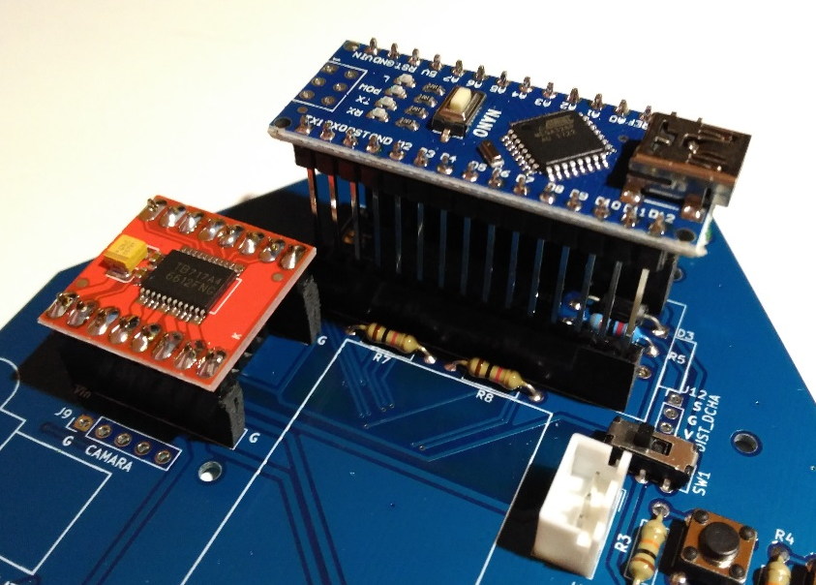
- Arduino Nano: si estás pensando en poner sensores de distancia en el chasis, lo mejor es soldar en la Arduino los pines largos para que el sensor de distancia derecho no obstruya el conector mini USB de la Arduino y no haya que estar desconectándola siempre que se quiera cargar un programa. Si no, siempre se puede poner los pines estándar que se ven en la parte derecha de la imagen.
  - No confundir los agujeros de las esquinas de la Arduino con más pines, de lo contrario podría quedar la tira de pines desplazada y tocaría cambiarla.
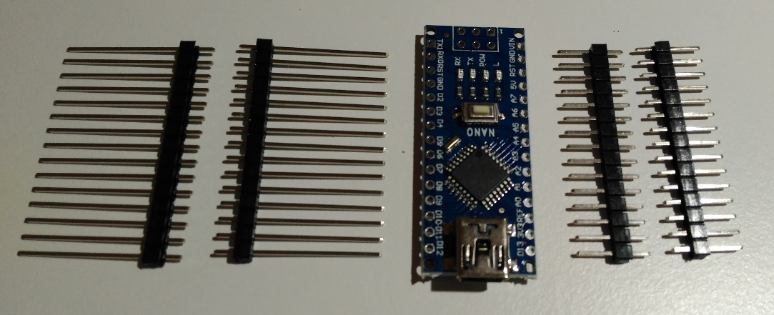
- Driver de motores: en este caso se necesitan los dos conectores estándar de 8 pines.
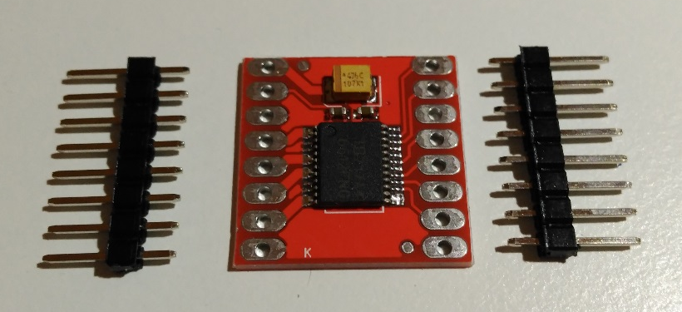
- Conversor DC-DC: se ha decidido introducir un conversor DC-DC de 5V para alimentar todo el robot debido a la gran cantidad de componentes que contiene, pero en principio no es necesario. Si no se desea incluir, basta con no ponerlo y soldar los pines del jumper JP1 que hay bajo la Arduino para utilizar su propio regulador de 5V.
  - En caso de utilizar el DC-DC del que dispone el kit, se debe seguir el siguiente procedimiento:
    - Realizar un corte con un cúter en la pista que indica la flecha roja en la imagen derecha. Esto evitará que la tensión de salida se pueda regular con el potenciómetro que lleva incorporado el DC-DC.
    - Comprobar con un polímetro que ha dejado de haber continuidad entre los pines indicados con las flechas azules. Se puede hacer con el test de continuidad, viendo que no pita el polímetro; o se puede intentar medir la resistencia, cuyo valor tiene que ser tan grande que el polímetro no pueda medirlo.
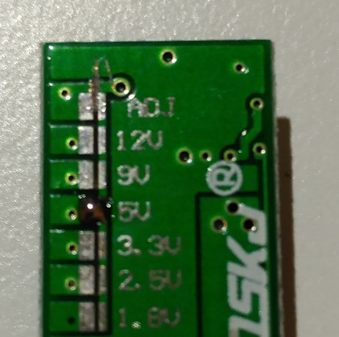
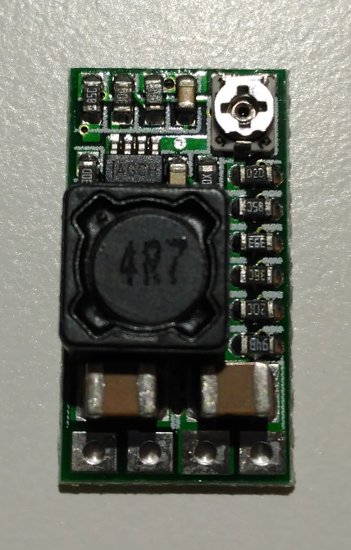
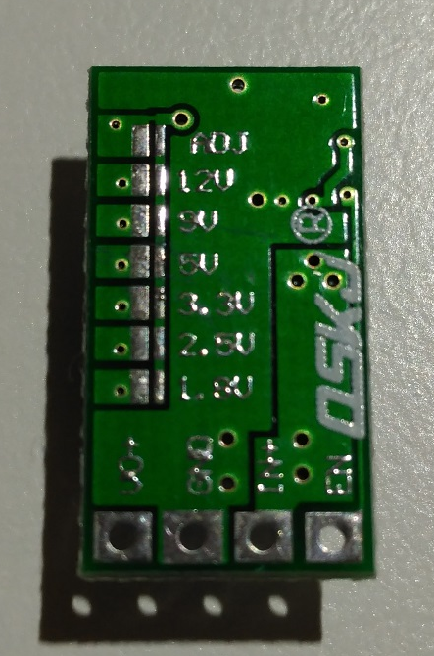
    - Soldar el jumper que hay junto a la serigrafía de “5V”, indicado con una flecha amarilla en la imagen derecha.
    - Soldar el conector macho acodado de 4 pines por la tarde trasera, como muestra la imagen inferior.
    - Conectar el DC-DC lateralmente debajo del driver de motores.
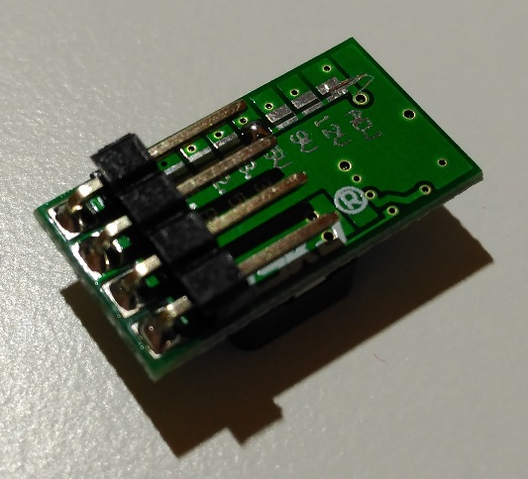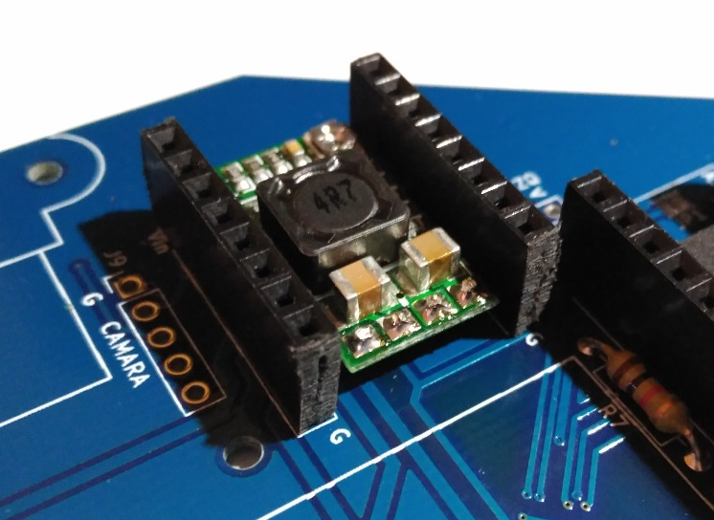
Placa de sensores
Materiales necesarios para la placa Sensors_board (versión velocista):
- PCB de sensores
- 6x CNY70
- 6x resistencia 10k
- 3x resistencia de 82 ohmios (27 ohmios en el caso de algunas copias de CNY70)
- Multiplexor CD4053
- Zócalo DIP de 16 patillas
- 4x tuerca M2
- 2x tornillo M2x10mm
Materiales necesarios para la placa Sensors_board_V2 (versión rastreador):
- PCB de sensores
- 8x CNY70
- 8x resistencia 10k
- 3x resistencia de 82 ohmios
- Multiplexor CD4052
- Zócalo DIP de 16 patillas
- 4x tuerca M2
- 2x tornillo M2x10mm
La correspondencia entre los componentes y sus nombres puede verse en el archivo hw\Kicad\ Sensors_board\ Sensors_board.ods o en hw\Kicad\ Sensors_board_V2\ Sensors_board.ods. Revisar los consejos de montaje de la siguiente página antes de soldar los componentes.
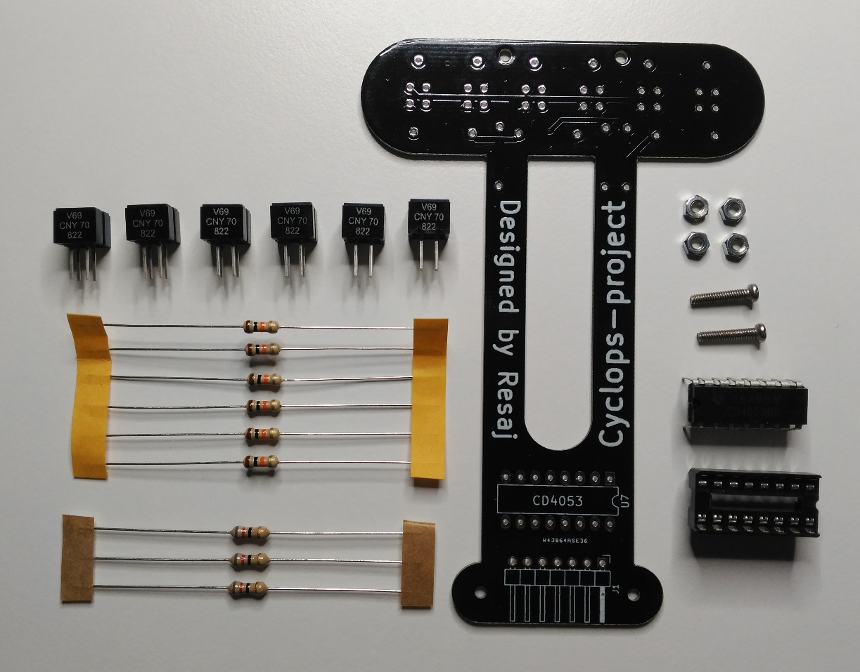
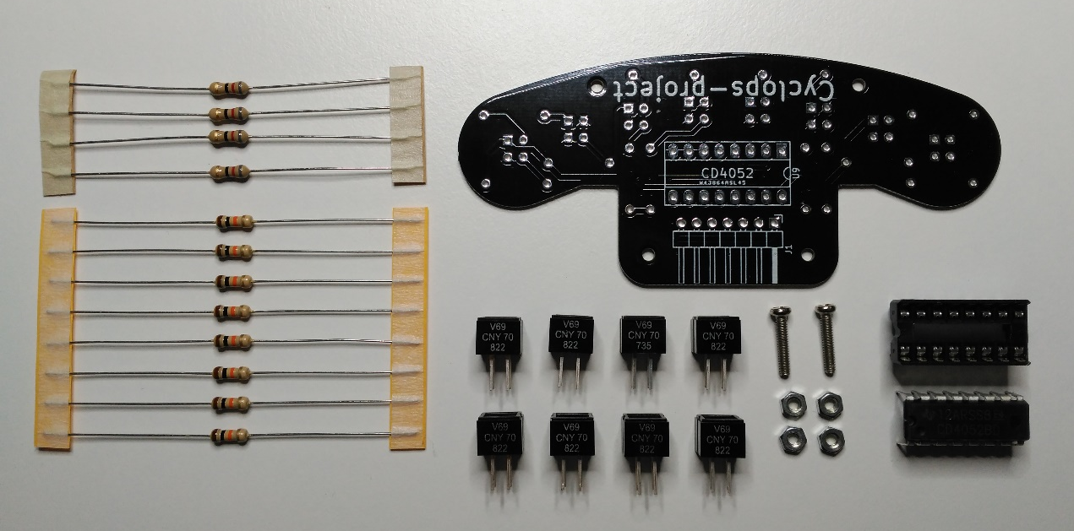
La razón por la que se eligen 27 u 82 ohmios para las resistencias asociadas a los CNY70 es la diferencia entre sensores. Los CNY70 originales necesitan resistencias de 82 ohmios, mientras que los comprados en algunas tiradas de Aliexpress pueden ser copias que difieren en algunos parámetros. Haciendo pruebas con esas copias se ha llegado experimentalmente a un valor de 27 ohmios para las resistencias de esos sensores, pudiendo variar para diferentes tiradas de copias de CNY70.
Una de las diferencias más notables entre esas versiones de sensores es que las ventanas del emisor y del receptor son totalmente planas en los originales, mientras que en las copias que hemos encontrado sobresalen un poco, como puede verse en alguna de las imágenes que vienen a continuación.
Si has encargado el kit en vez de hacerlo tú mismo/a, éste vendrá directamente con las resistencias que necesitas para los sensores que se incluyen.
Consejos para soldar los componentes de la PCB de sensores (válido para ambas versiones de Sensors_board):
- Comenzar soldando las resistencias y el zócalo del multiplexor. Prestar atención a la posición del zócalo, indicada en la serigrafía, para no colocarlo del revés.
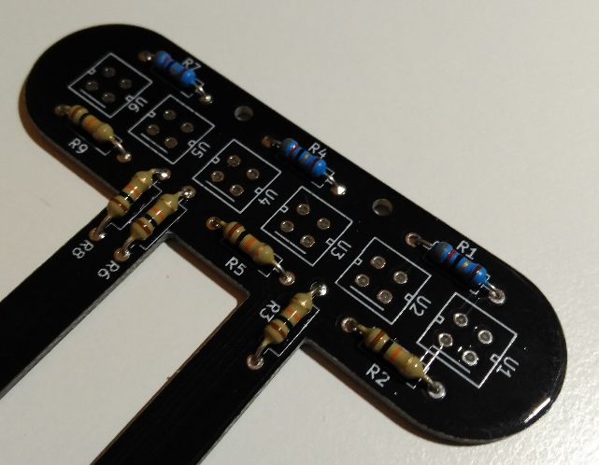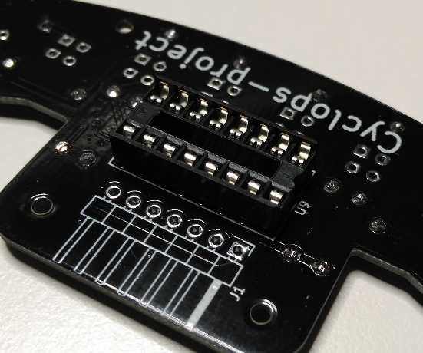
- Soldar los CNY70 con la serigrafía de los componentes mirando hacia la parte trasera del robot, como se muestra en la siguiente imagen.
Hay que tener mucho cuidado al soldar los CNY70 para no quemar el led emisor con el calor, pero a veces pasa, por lo que en el kit se incluye algún sensor de repuesto. Uno de los trucos para no quemarlos consiste en dejarlos enfriar entre la soldadura de cada uno de sus pines.
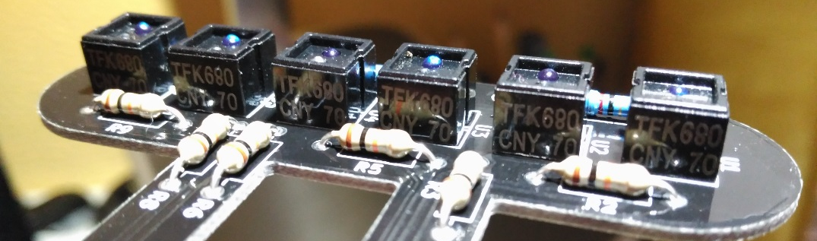
- Colocar el multiplexor en el zócalo. Revisar el código del multiplexor antes de montarlo para no confundirlo con el expansor I2C del chasis principal, ya que tienen el mismo encapsulado. Y revisar de nuevo la posición sobre el zócalo para no colocarlo del revés.
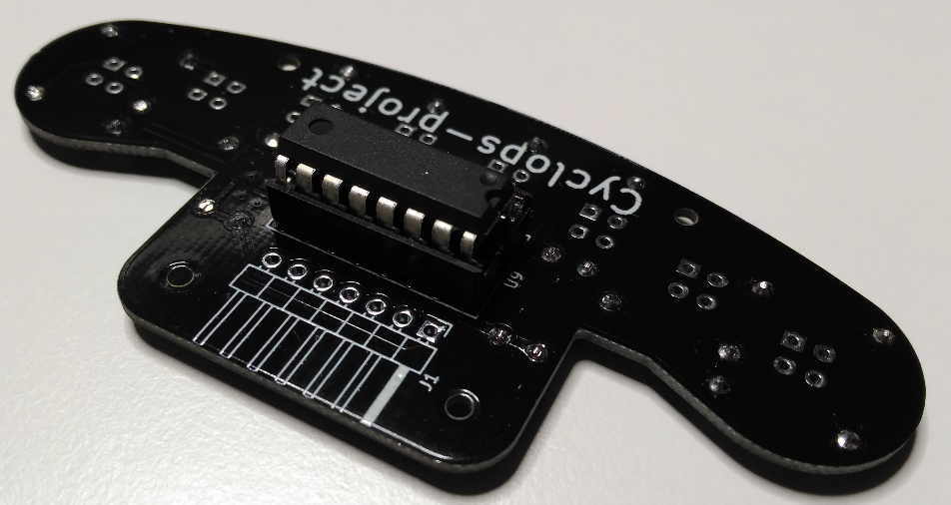
- Ayudarse de destornillador y alicates para poner los tornillos de apoyo con una tuerca por cada lado de la PCB. La distancia adecuada entre los sensores y el suelo deberá ser de 1 mm aproximadamente, ya que alejarlos demasiado puede provocar interferencias de luz externa y entre los propios sensores. No es aconsejable forzar demasiado los tornillos y tuercas M2, ya que podría estropearse la rosca.
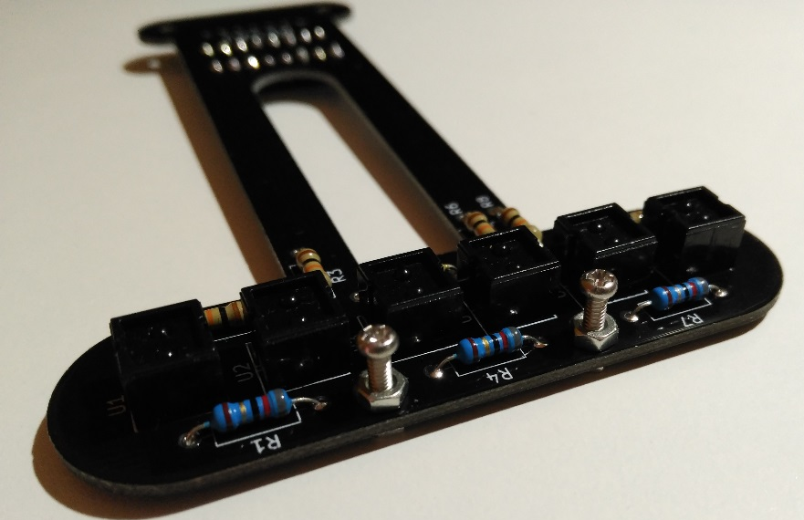

Unión de las PCBs
Materiales necesarios:
- PCB principal montada
- PCB de sensores montada
- Conector hembra acodado de 7 pines
- Conector macho acodado de 7 pines
- 2x tuerca M2
- 2x tornillo M2x5mm
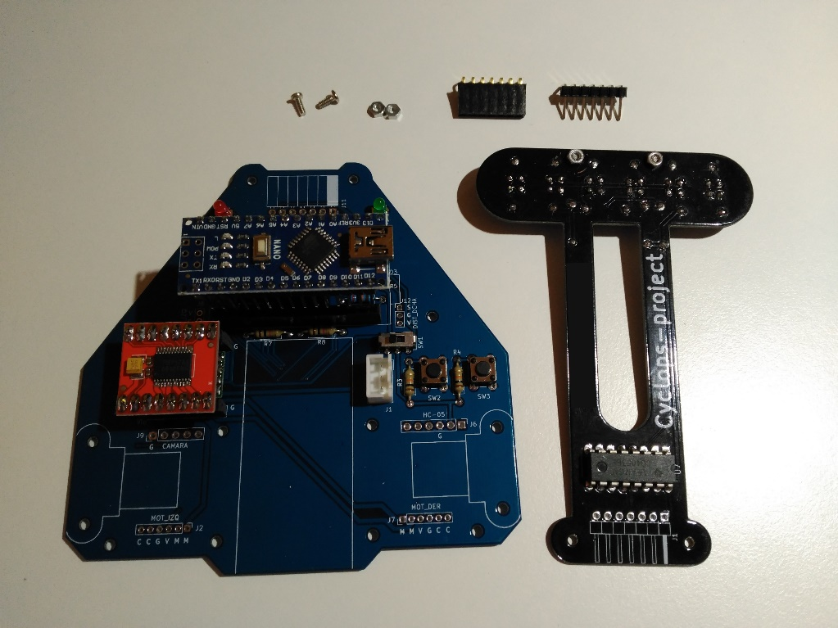
Para asegurarse de colocar bien los conectores, se tienen que atornillar primero las PCBs y después soldar los dos conectores al mismo tiempo. De esta manera se asegura que vayan a encajar bien.
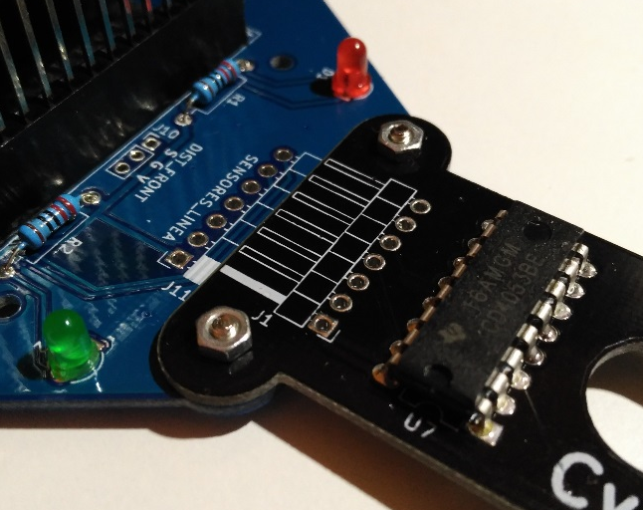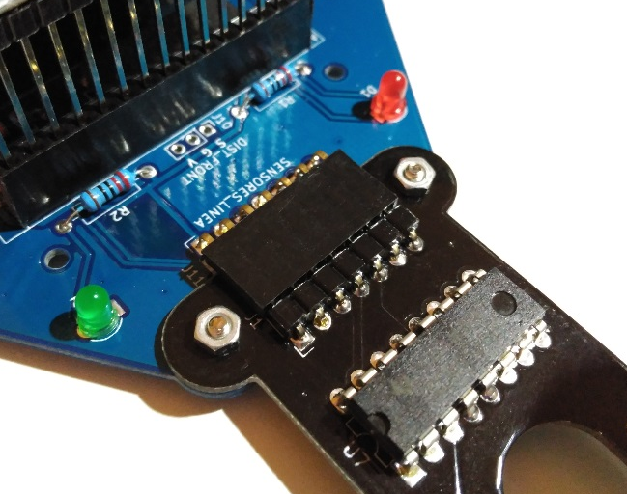
El morro es intercambiable, por lo que se puede desatornillar y poner otro distinto, dando la posibilidad a poner más o menos sensores, PCBs de sensores con diferentes formas para adaptarlo a otras pruebas, etc.

Motores
Debido a los problemas para encontrar micro motores 10:1 HP con encoders en cuadratura fiables y económicos, se han probado varias opciones que se detallan a continuación.
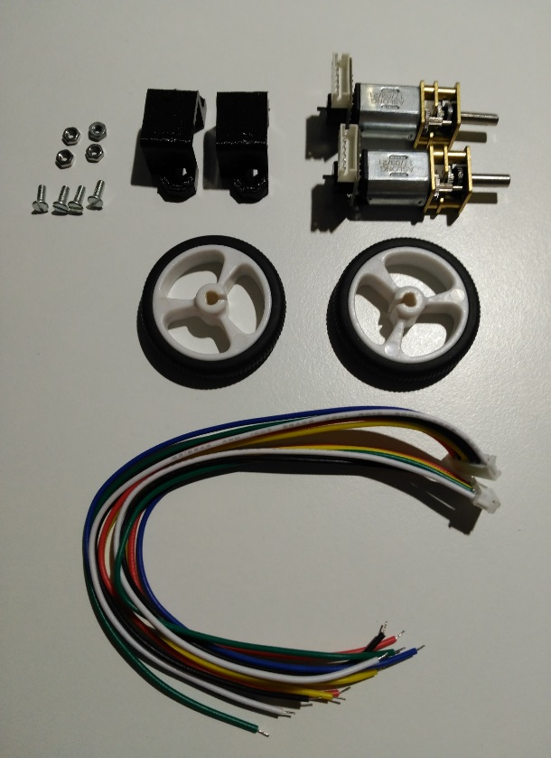
Materiales necesarios:
- Opción 1: encoders ya montados en los motores y cables soldados en chasis
  - 2x micro motor 10:1 HP con encoder magnético en cuadratura
  - 2x cable de conexión de motor y encoder
  - 2x soporte micro motor
  - 2x rueda
  - 4x tuerca M2
  - 4x tornillo M2x5 mm

- Opción 2: motores y encoders separados y sin cablear, con conector en chasis
  - 2x micro motor 10:1 HP
  - 2x encoder magnético en cuadratura
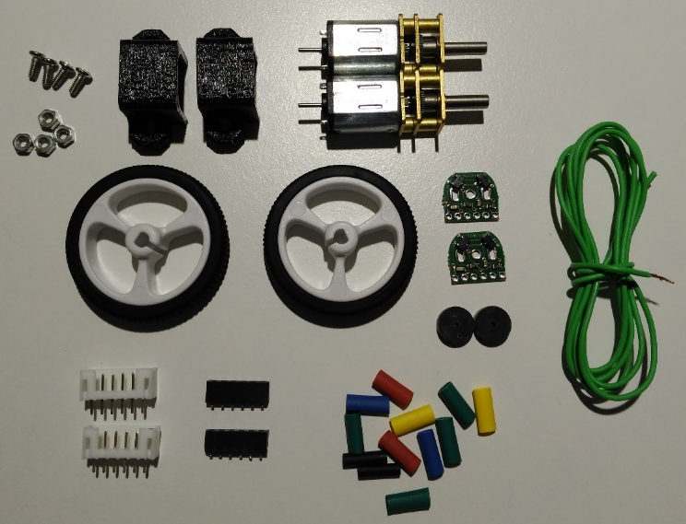
  - 2x imán para encoder
  - 2x conector macho de 6 pines con paso 2 mm
  - 2x conector hembra de 6 pines con paso 2mm
  - Cable
  - Termorretráctil
  - 2x soporte micro motor
  - 2x rueda
  - 4x tuerca M2
  - 4x tornillo M2x5 mm
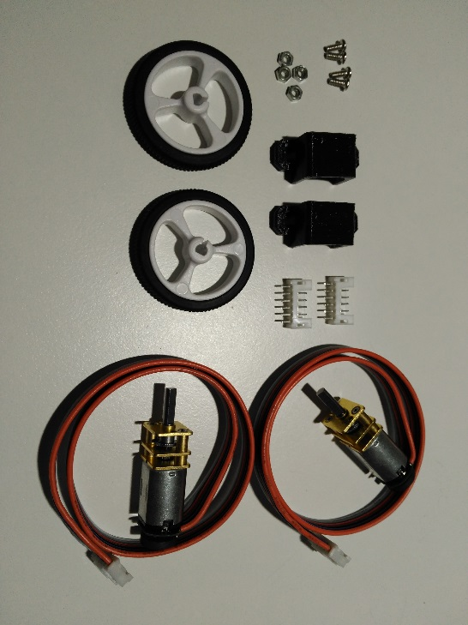
- Opción 3: motores con encoders cableados, con conector en chasis
  - 2x micro motor 10:1 HP con encoder magnético en cuadratura ya cableado
  - 2x conector macho de 6 pines con paso 2 mm
  - 2x soporte micro motor
  - 2x rueda
  - 4x tuerca M2
  - 4x tornillo M2x5 mm
- Opción 4: motores con encoders, con conector en ambos lados y cables ya montados
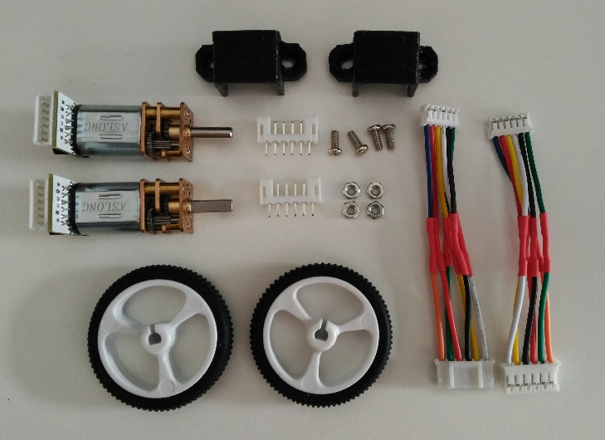
  - 2x micro motor 10:1 HP con encoder magnético en cuadratura
  - 2x conector macho de 6 pines con paso 2 mm
  - 2x bus de cables con conectores
  - 2x soporte micro motor
  - 2x rueda
  - 4x tuerca M2
  - 4x tornillo M2x5 mm
Como se han propuesto diferentes opciones, no se ha marcado la orientación del posible conector en la serigrafía de la PCB, pero sí los pines correspondientes, que se tendrán en cuenta más adelante para conectar los motores y encoders de las opciones 1 y 2 correctamente. En el caso de que vayan conectores montados en el chasis, se puede empezar por soldarlos como muestra la siguiente imagen:
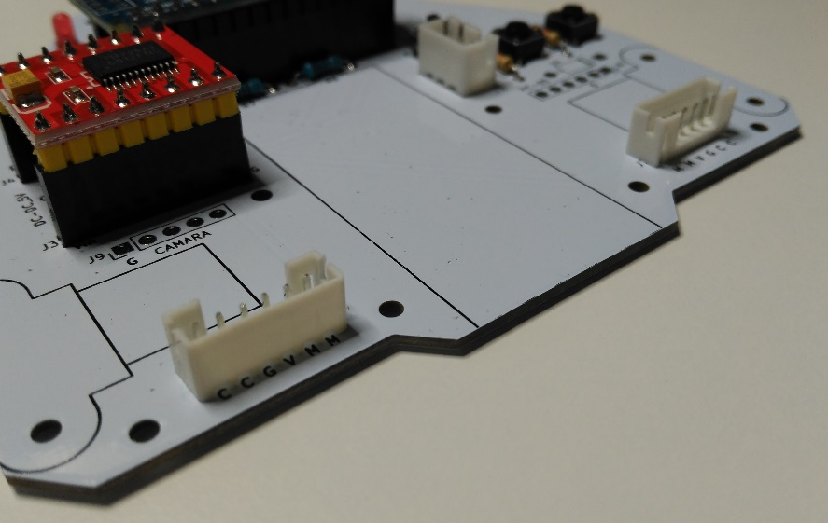
En el caso de que los motores y los encoders no estén soldados, estos son los pasos a seguir para montarlos y cablearlos:
- Sujetar el motor y soldar la PCB de los sensores de efecto hall en su parte posterior. Observar que la patilla positiva del motor se ha soldado al pad M1 del encoder por seguir un orden, aunque realmente se puede modificar la dirección del motor por software si se monta invertido. Tener especial cuidado en montar la PCB centrada para que el eje trasero del motor no roce con la PCB.
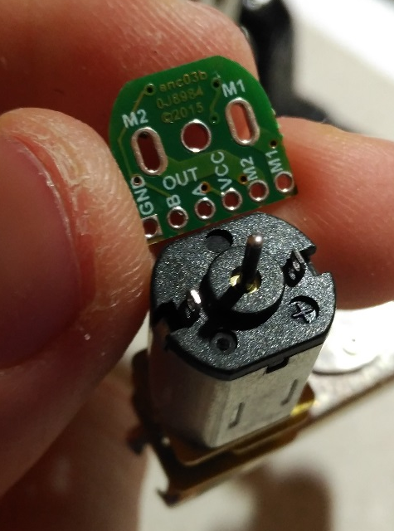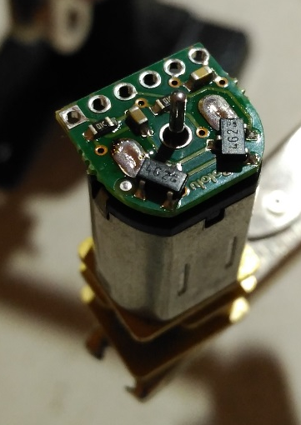
- Insertar el disco de los imanes en el eje trasero. Si se presiona hasta el fondo, el rotor tiene el juego suficiente para que al dejar de presionar el disco retroceda hasta una buena posición para que lo detecten los sensores, pero sin tocarlos.
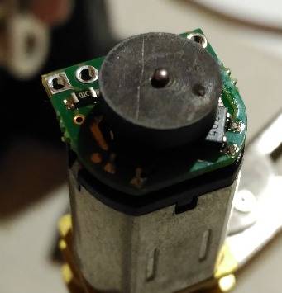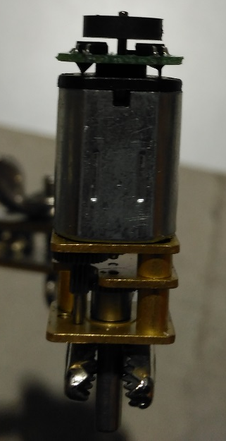
- Cortar 6 cables de 5 cm para cada motor, pelarlos y soldarlos en la PCB de los encoders. Utilizar diferentes colores suele ser útil para identificar después a qué cable corresponde cada pin
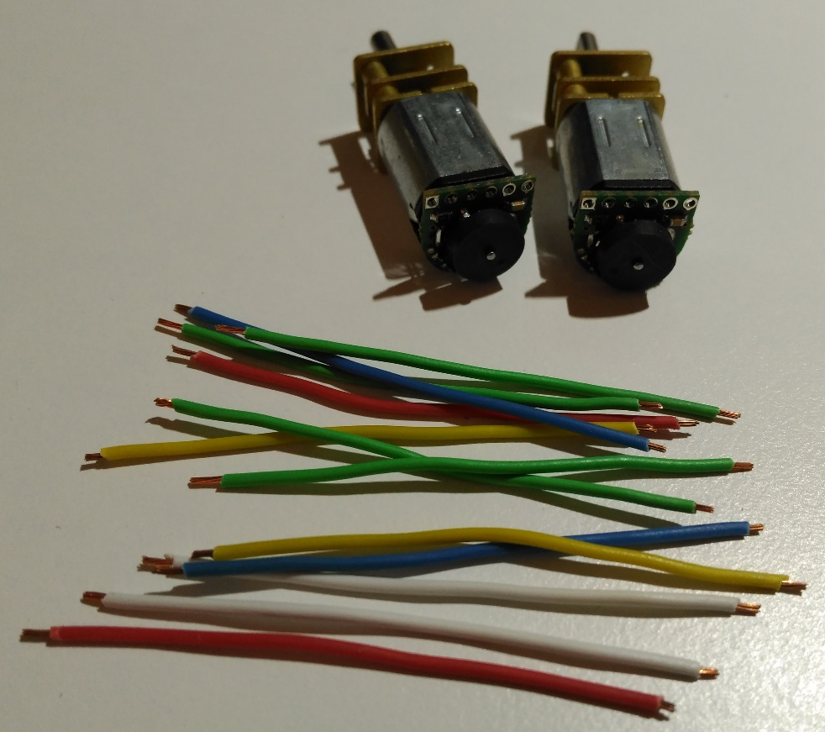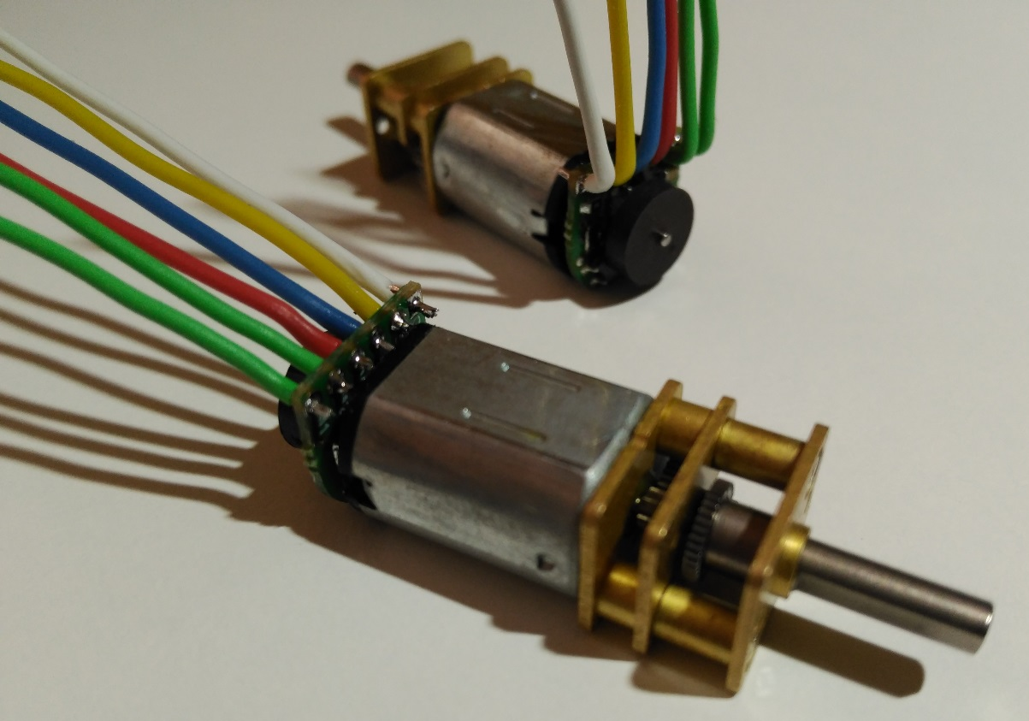
Antes de soldar los posibles conectores a los cables de los motores, es mejor atornillar los motores al chasis. Para ello, se introducen las tuercas M2 en los soportes de los motores (si es necesario, con un poco de ayuda calentando las tuercas con un soldador) y se atornillan al chasis, amordazando los motores. Es necesario colocar bien las tuercas para que no queden torcidas, ya que esto puede provocar que se estropee su rosca o la del tornillo.
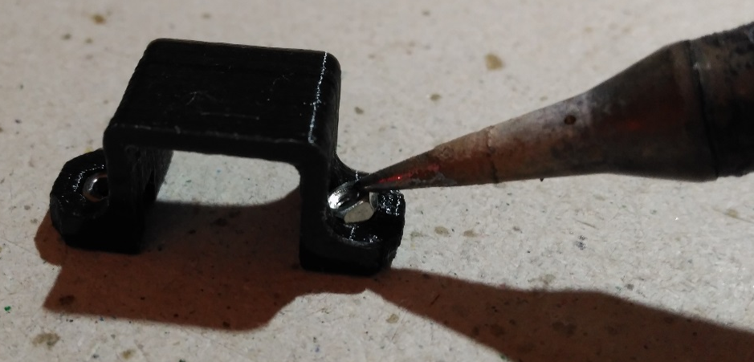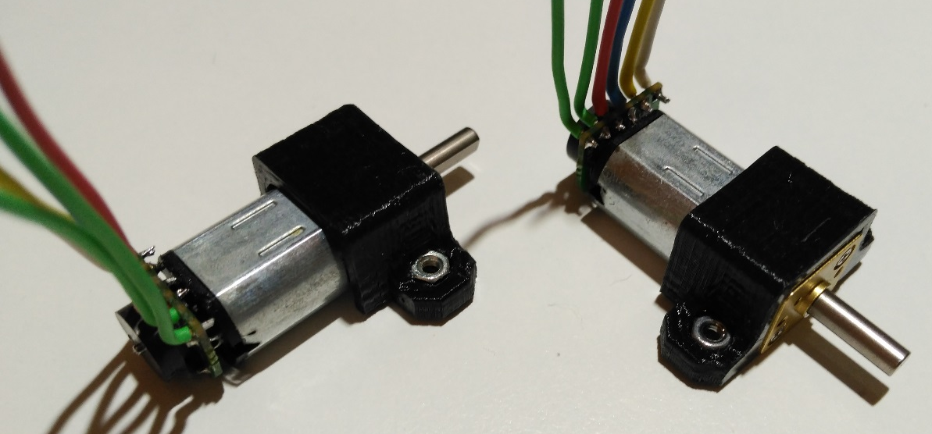
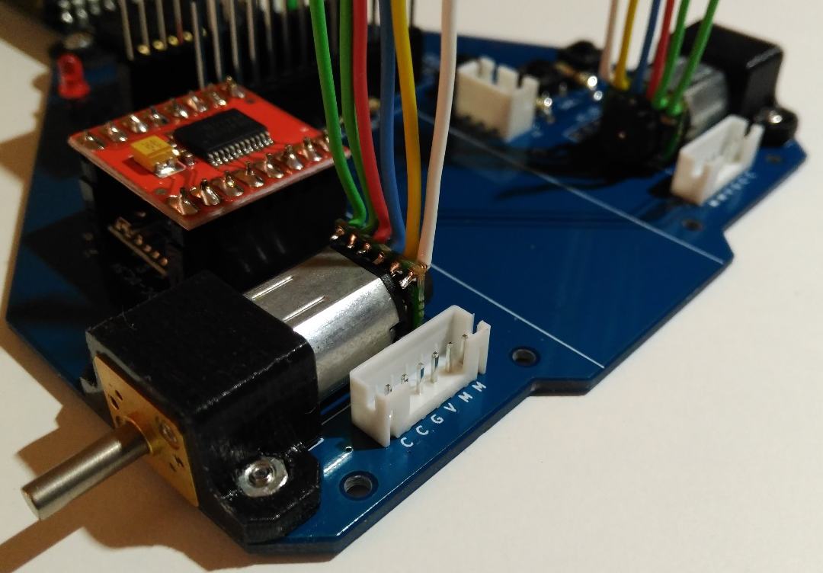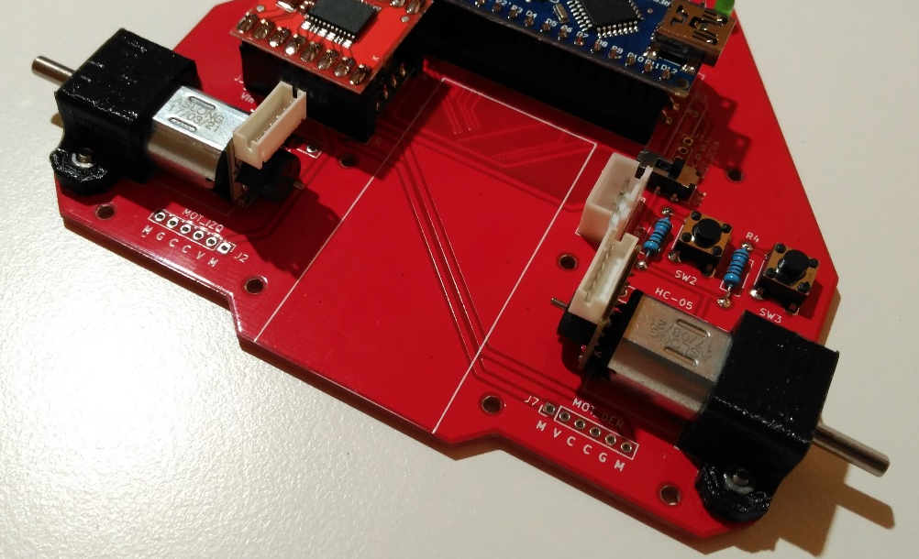
Para finalizar el montaje de los motores, éstos deben conectarse al chasis. Pero antes de conectarlos hay que tener en cuenta la correspondencia de pines, puesto que en cada tipo de PCB de encoder suelen tener un orden diferente. En las opciones 3 y 4 los conectores ya tienen conectados los pines por orden. En total hay 6 pines:
- 2 pines correspondientes a las patillas del motor. No importa intercambiarlos, se puede modificar su orden por software
- 2 pines correspondientes a las señales de los dos encoders en cuadratura. No importa intercambiarlos, se puede modificar su orden por software
- 1 pin de Vcc (5V) para alimentación de los sensores de efecto hall
- 1 pin de GND para referenciar la alimentación de los sensores de efecto hall
Por otra parte, en la PCB del chasis están marcados los pines correspondientes:
- M: dos pines para el motor
- C: dos pines para las señales de los encoders
- V: pin de 5V para la alimentación de los sensores de efecto hall
- G: pin de GND para referenciar la alimentación de los sensores de efecto hall
A continuación, se detalla la conexión para cada una de las opciones señaladas.
Si el kit de motores lleva el conector en la PCB de los encoders, se pueden cortar los cables de 5 cm y soldarlos a la PCB, como muestra la siguiente imagen y teniendo en cuenta la correspondencia de pines, que no quedarán ordenados como en la imagen.
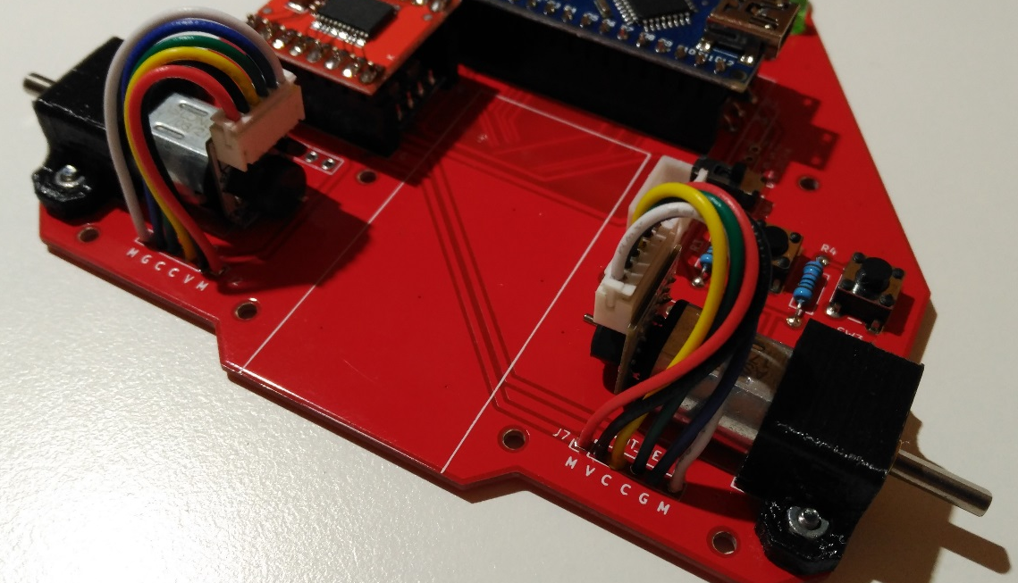
En el caso de que el kit no lleve los conectores soldados a los motores ni a los cables, el procedimiento será el siguiente:
- Se introduce un trozo de termorretráctil en cada cable, alejándolos del extremo que se va a soldar para que no se contraigan con el calor.
- Se enchufa el conector para los cables al de la PCB para mantenerlo sujeto.
- Se suelda cada uno de los pines con su cable correspondiente, como muestra la siguiente imagen, pero no tiene por qué ser el mismo orden.
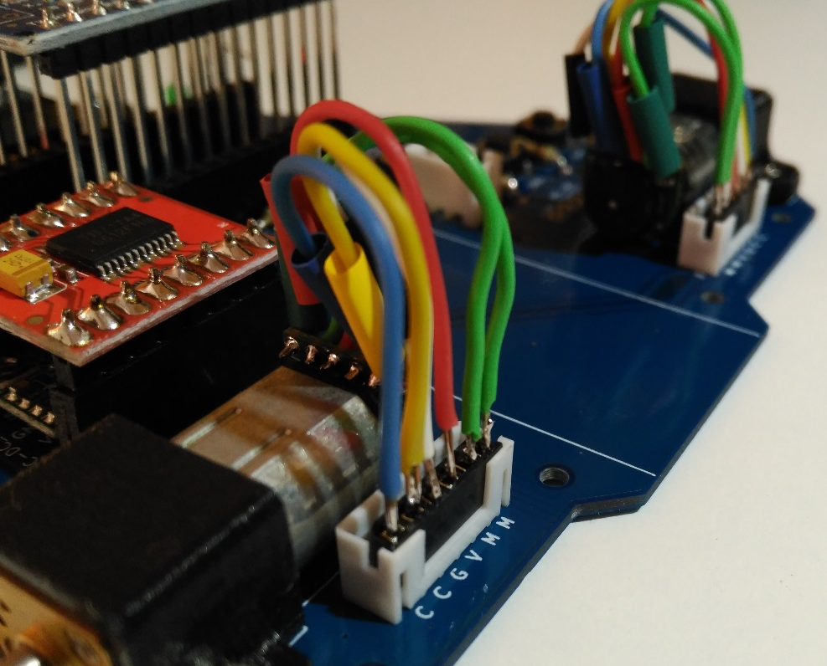
- Se espera a que se enfríen las soldaduras, se desenchufa el conector y se colocan los trozos de termorretráctil cubriendo las soldaduras. En la siguiente imagen aparece el conector enchufado, pero es aconsejable hacer el siguiente paso con él desenchufado.
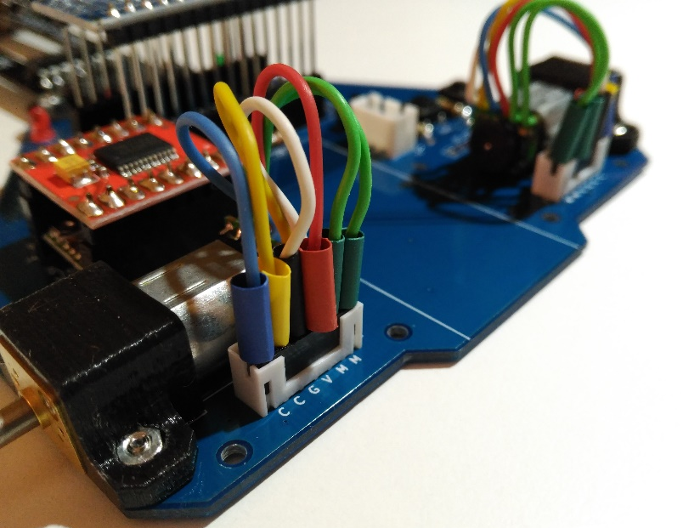
- Se calientan los trozos de termorretráctil para que se retraigan y protejan las soldaduras, previniendo posibles cortocircuitos. Se vuelve a enchufar el conector y queda listo para funcionar.
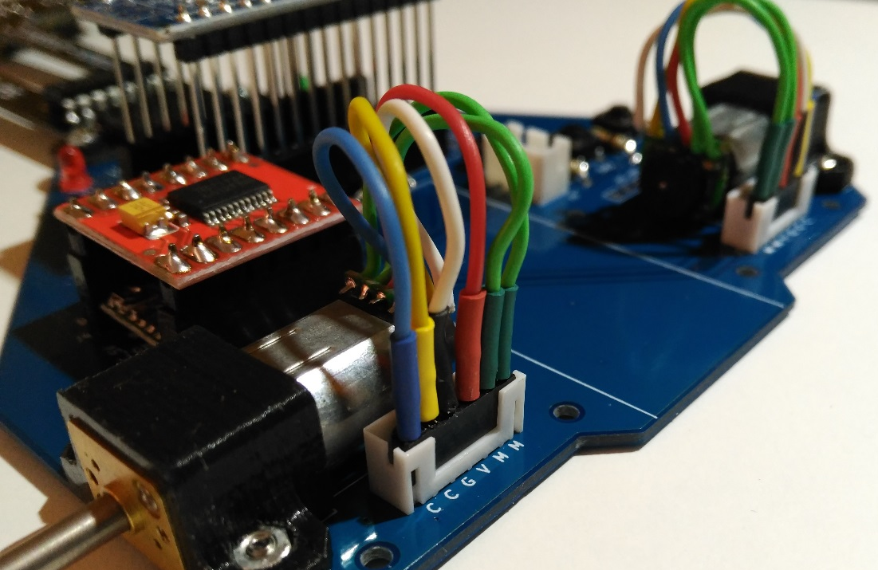
- Por último se colocan las ruedas insertándolas a presión en los ejes de los motores.
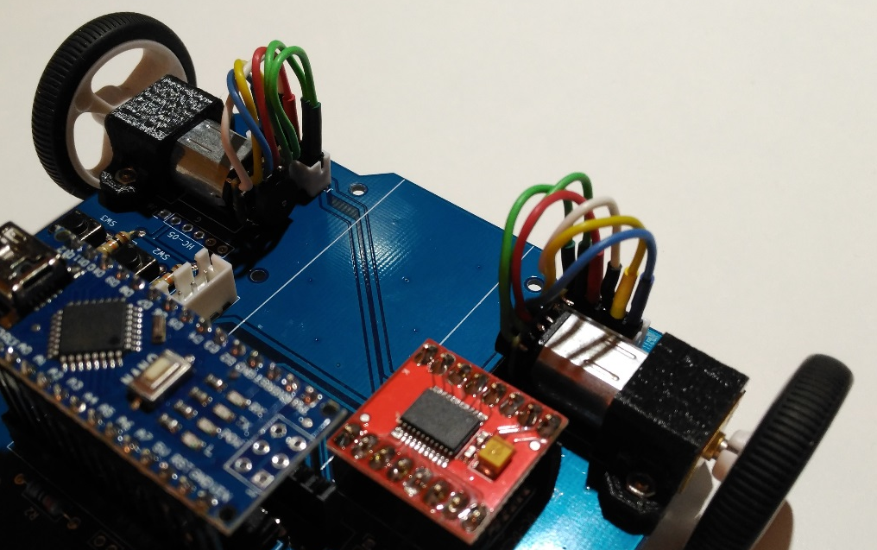
Las opciones 3 y 4 tienen el cableado ya preparado para conectarlo, pero en la opción 3 los motores vienen con un cable demasiado largo, que se puede acortar de la siguiente manera:
- Cortar los últimos 5 cm del extremo del cable
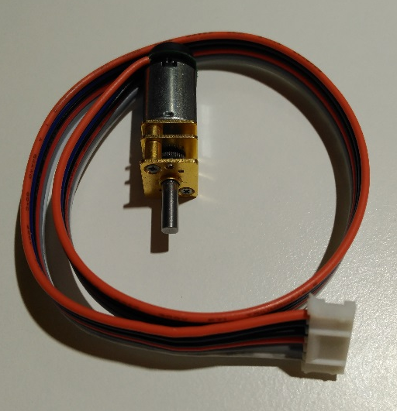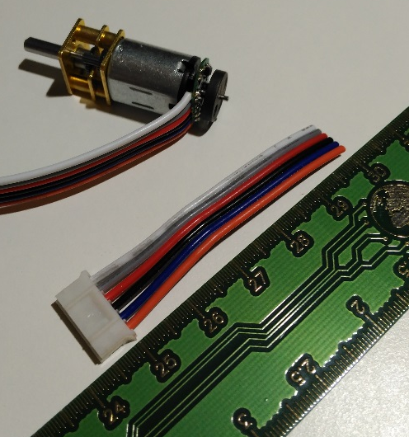
- Quitar imán del encoder, anotar los pines de la PCB del encoder con sus colores de cable correspondientes, pelar mínimamente los cables del bus de 5 cm con el conector y desoldar el bus de cables del encoder
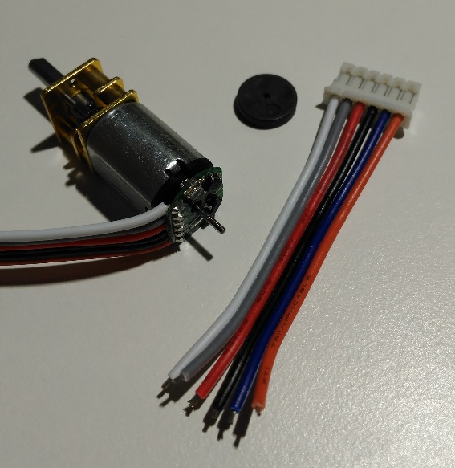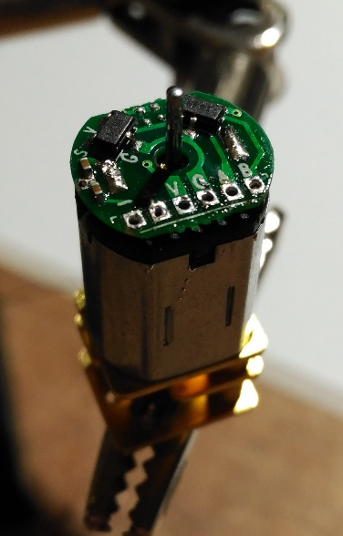
- Soldar los cables del bus sobre los pines de la PCB del encoder siguiendo el orden de colores inicial
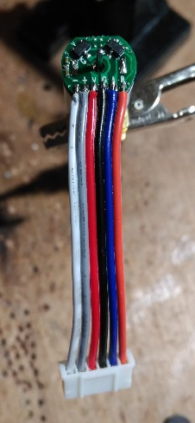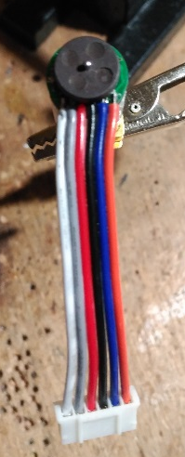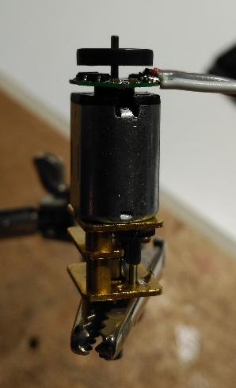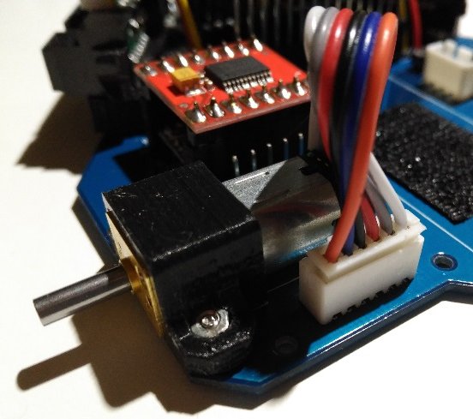
Batería
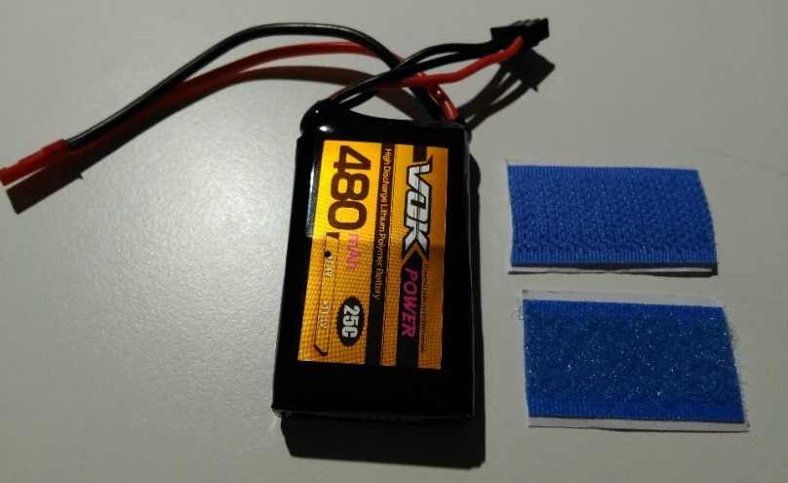
Materiales necesarios:
- Batería lipo 2S
- Velcro adhesivo

El velcro adhesivo es muy útil para fijar la batería de una manera simple y segura. Para ello recomiendo pegar la parte suave del velcro a la batería, y una vez esté pegada, poner encima el lado más duro del velcro y colocar la batería sobre el robot. De esta manera la posición del velcro quedará justo donde tiene que ir, y no desplazada.
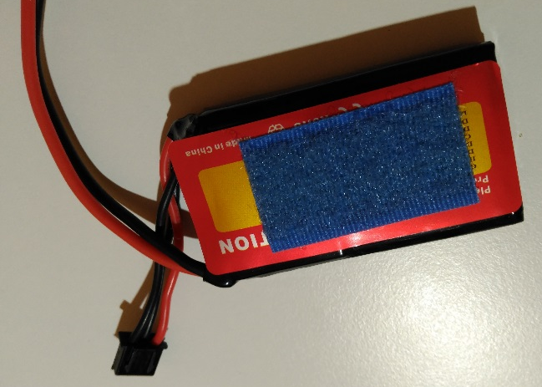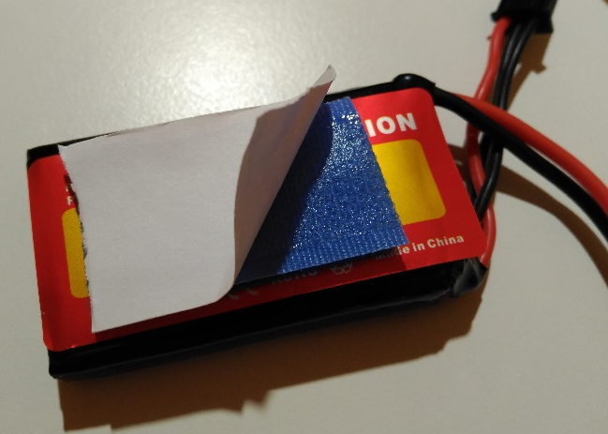
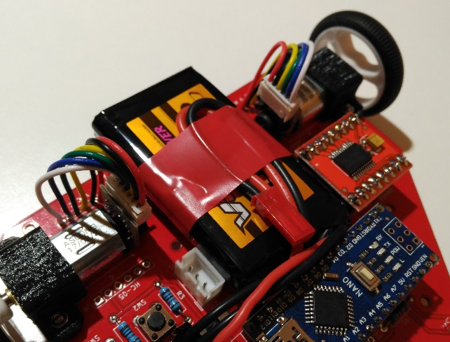
Bluetooth
Materiales necesarios:
- Bluetooth HC-05
- Conector hembra vertical de 6 pines
- Diodo 1N4148 (en caso de tener la Main_board_V2)
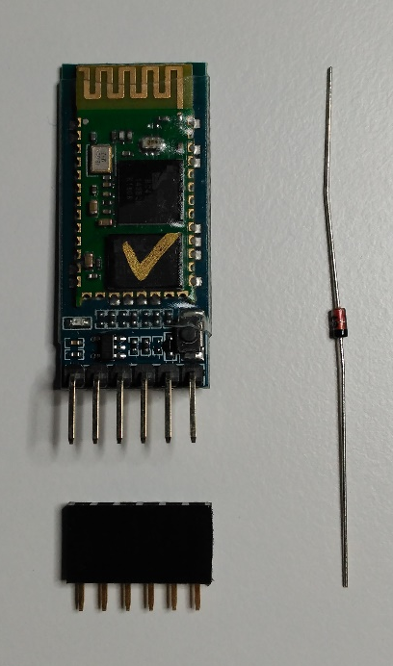
El diodo 1N4148 (típicamente naranja) corresponde al D4 indicado en la serigrafía y que queda justo por delante del bluetooth.
El conector de 6 pines se debe soldar justo delante del motor derecho del robot, y el bluetooth ha de pincharse en el conector con la cara superior mirando hacia la parte trasera del robot, como se puede ver en las siguientes imágenes:
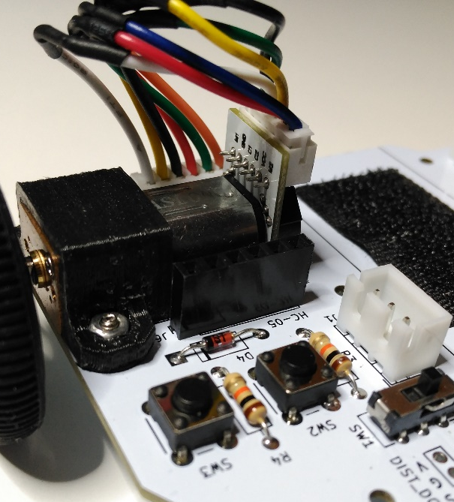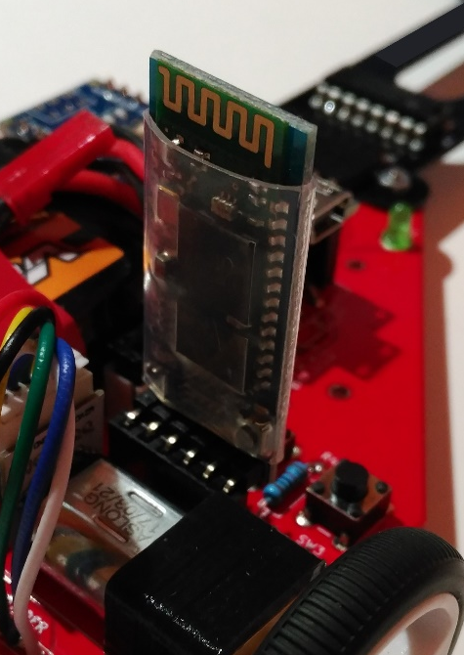
Sensores de distancia
Materiales necesarios:
- Sensor GP2Y0A21
- 2x sensor GP2Y0A41
- 3x cable sensor Sharp
- Soporte de sensores de distancia
- 4x tuerca M2
- 4x tornillo M2x5mm
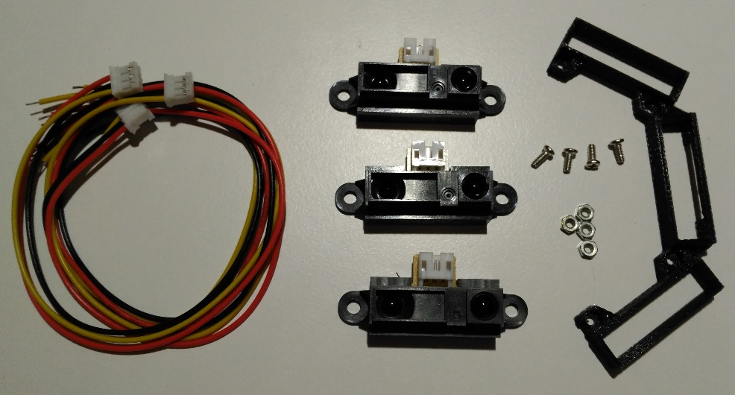
Pasos a seguir:
- Cortar las orejas de los sensores de distancia. No van a ir sujetos con tornillos, sino encajados directamente sobre el soporte y bastante juntos.
- Introducir las tuercas en sus respectivos huecos del soporte de los sensores. Si no entran bien, ayudarse de un soldador para calentar lo suficiente las tuercas para que el plástico se pueda moldear. No calentar el exceso, o la pieza quedará deformada. También es muy importante que no se fuerce la tornillería y que las tuercas queden totalmente perpendiculares al tornillo para no estropear la rosca.
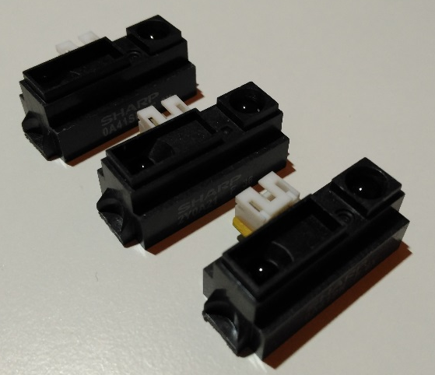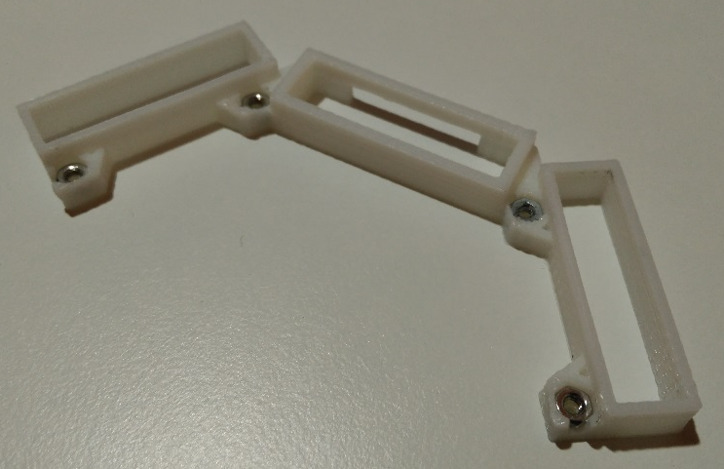
- Atornillar el soporte de los sensores al chasis
- Introducir los sensores encajándolos en sus respectivos huecos. Hay que tener cuidado para que no se queden mirando muy hacia arriba o hacia abajo. El GP2Y0A21 va en el frontal, ya que mide hasta 80 cm; mientras que los GP2Y0A41 van en los laterales, llegando a medir hasta 35 cm.
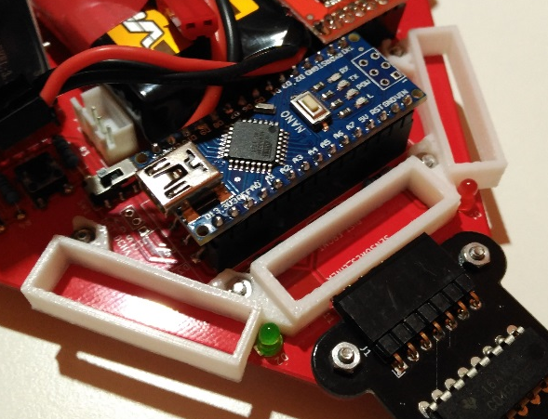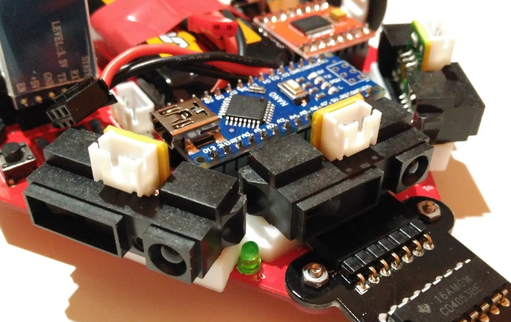
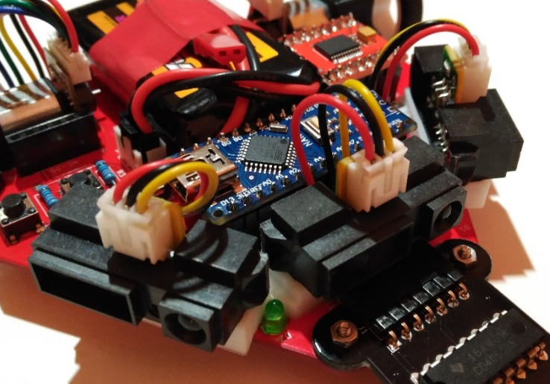
- Cortar los cables de los sensores, pelar los extremos y conectarlos a los sensores. Uno a uno, hay que ir soldando los cables de los sensores a sus respectivos pines en la PCB (conectores DSIT_FRONT, DIST_IZQ y DIST_DCHA), que pueden verse marcados en la serigrafía con V, G y S, siendo:
  - Cable rojo = V
  - Cable negro = G
  - Cable amarillo = S

La serigrafía del sensor frontal no se ve porque el soporte de sensores la tapa. Para ver V, G y S, se puede acceder a los archivos de Kicad y ver el diseño de la placa o simplemente fijarse en que los cables van en orden, soldados en la PCB sin cruzarse, al igual que en los otros sensores.
Como extra, aunque en las primeras pruebas no ha resultado necesario, se puede añadir una visera a los sensores que apantalla la luz que pueda ser reflejada por el suelo. Así se evitan falsas detecciones si el sensor está apuntando demasiado bajo. Estas viseras van encajadas a presión sobre la parte frontal del sensor, como muestra la siguiente imagen.
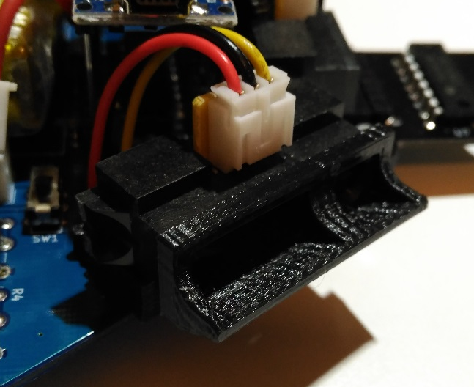
Pantalla trasera
La pantalla trasera es un extra que por normativa en la LNRC se tiene que poner en el robot. Además, tiene que ser blanca y de unas dimensiones adecuadas para que los demás robots puedan verlo.
Materiales necesarios:
- Pantalla
- 2x tuerca M2
- 2x tornillo M2x5mm
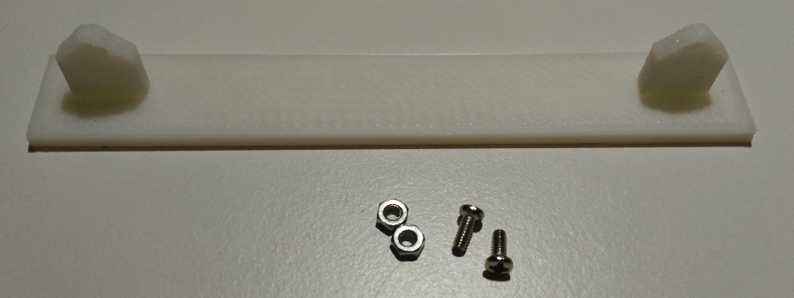
Para introducir las tuercas en los huecos de la pantalla, se necesitará calentarlas con un soldador, teniendo cuidado de no aplastarlas demasiado, lo cual haría que se cerrase el agujero al derretir el plástico en exceso.
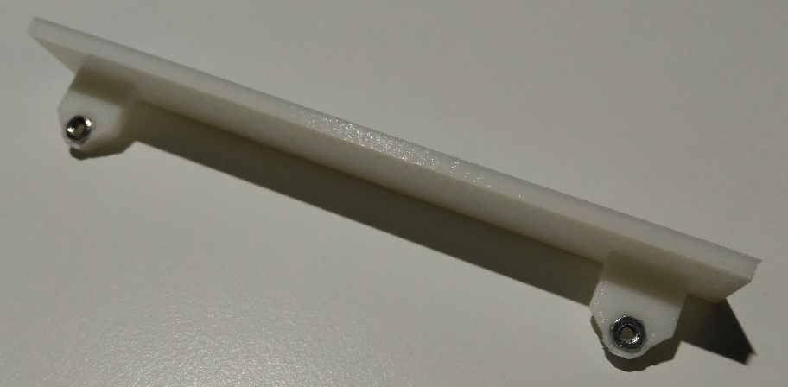
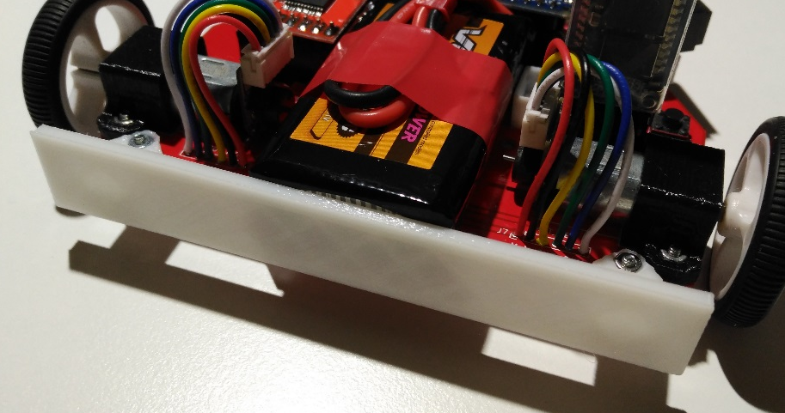
Cámara
Materiales necesarios:
- Cámara TSL1401
- Soporte de cámara
- Conector macho vertical de 5 pines
- 5 cables hembra-hembra de 10 cm
- 4x tuerca M2
- 4x tornillo M2x5mm
- 2x tuerca M3
- 2x tornillo M3
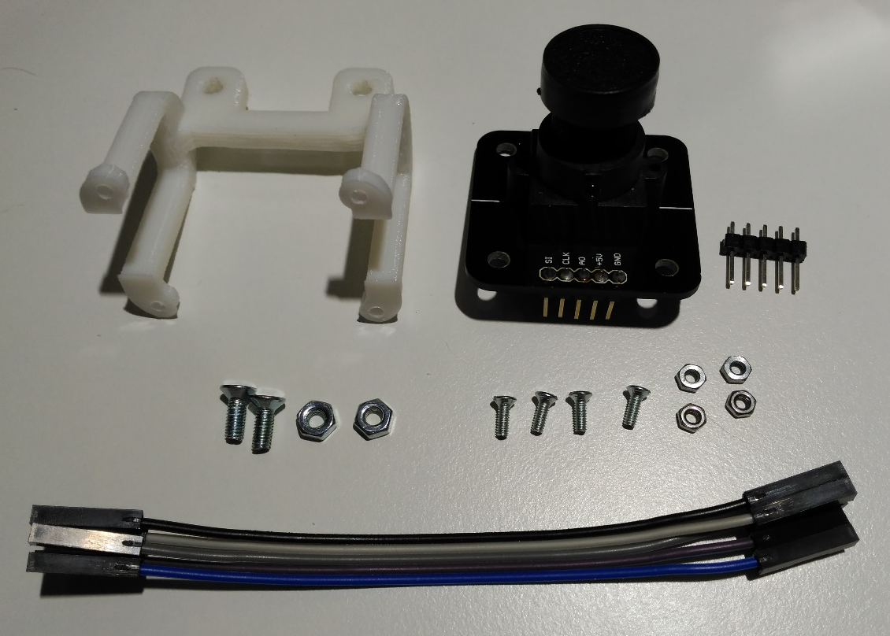
La cámara mostrada en la imagen anterior puede no ser exactamente igual a la del kit por la diferencia en la PCB sobre la que puede ir montada o los pines de conexión, pero sigue siendo una TSL1401, por lo que la programación será la misma. Más adelante se explica cómo conectar la cámara en función de los pines que tenga. Además, para cada uno de los dos modelos de cámara que se han probado, se ha diseñado un soporte diferente, ya que cada una de ellas se atornilla de manera distinta.
Los pasos para realizar el montaje de la cámara son los siguientes:
- Soldar el conector de 5 pines justo delante del motor izquierdo.
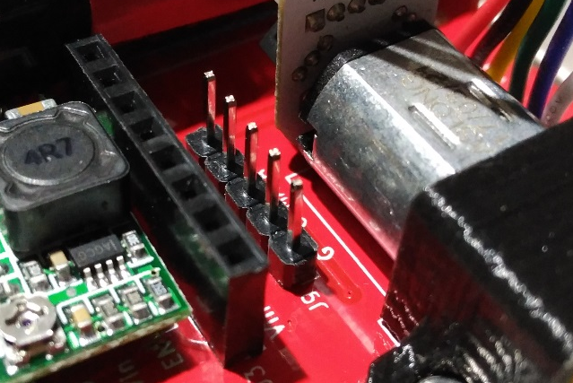
- Introducir las tuercas M2 en las ranuras del soporte de la cámara. Se necesitará calentarlas con el soldador. Al igual que en las piezas anteriores, hay que tener cuidado de no aplastarlas demasiado para no deformar la pieza y cerrar los agujeros.
- Utilizar los tornillos M2 para atornillar el soporte al chasis, con cuidado de que no se salgan las tuercas. Los mástiles más anchos del soporte van hacia la parte trasera, de tal manera que la cámara quedará un poco inclinada hacia delante para ver la línea a seguir.
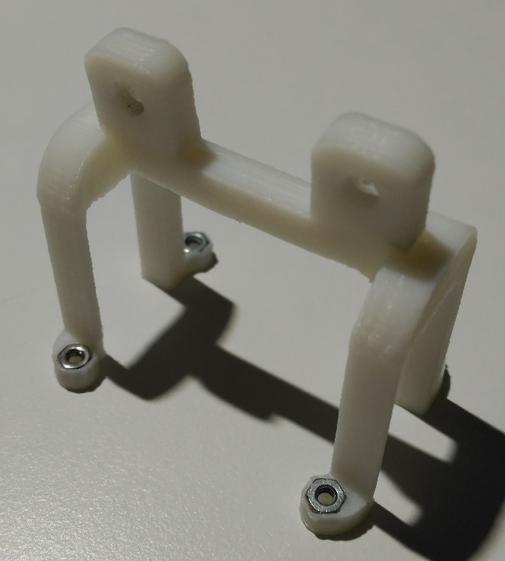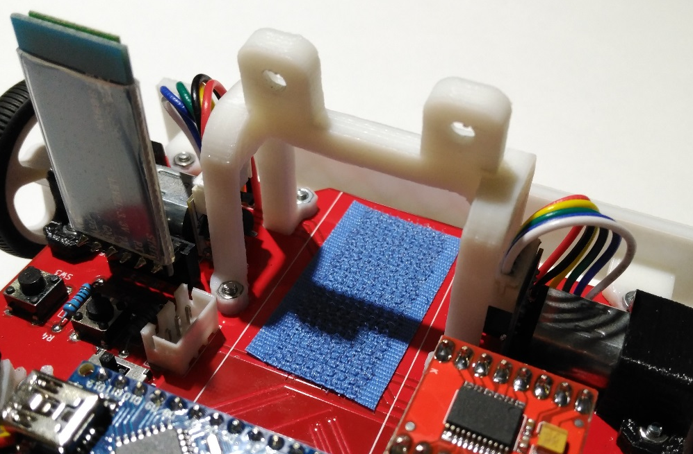
- Utilizar los tornillos y tuercas M3 para atornillar la cámara al soporte. Dependiendo del modelo de cámara, se atornillará por delante o por detrás (la cámara de APTech por delante; la de Aliexpress, que tiene los pines acodados, por detrás).
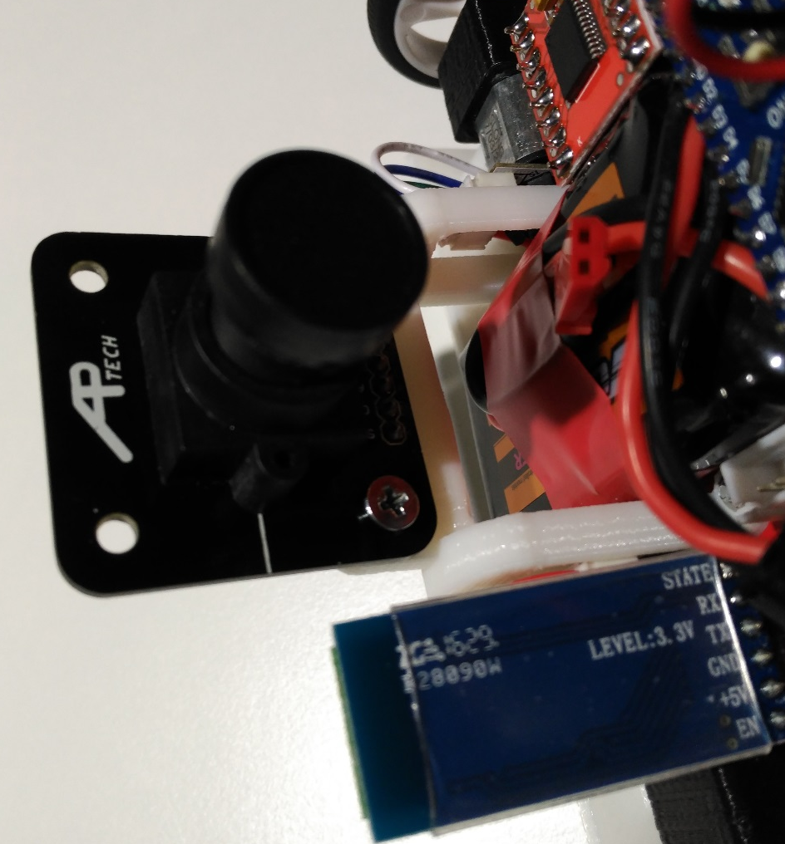
- Conectar la cámara al conector de 5 pines mediante los cables hembra-hembra.
  - Cámara APTech: como puede verse en las siguientes imágenes, los cables van conectados en el mismo orden en la cámara y el conector.
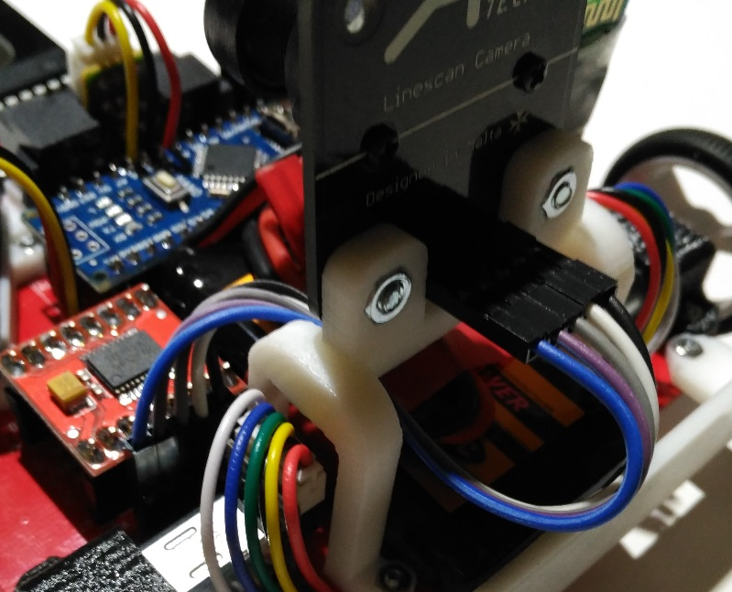
  - Cámara de Aliexpress: en este caso, la cámara tiene 6 pines en dos filas acodadas (de ahí la razón por la que se atornilla por detrás y queda un poco más alta).
El pin adicional que presenta (AO0) es la salida original de los datos que recoge la cámara. Se puede utilizar ese pin o el de la salida filtrada (AO). En el caso de la cámara de APTech solamente se tiene el pin AO, que es la salida sin filtrar.
Para facilitar el cableado de esta cámara sin equivocarse en las conexiones, a continuación, se nombran los pines de ambas partes:
    - Conector del chasis (de izquierda a derecha): GND, VCC, AO, CLK, SI
    - Conector de la cámara:
      - Fila delantera (de izquierda a derecha): VCC, AO0, GND
      - Fila trasera (de izquierda a derecha): AO, CLK, SI
En las siguientes imágenes puede verse la relación de pines con los colores de cable que se han empleado: GND (marrón), VCC (rojo), AO (naranja), CLK (amarillo), SI (verde).


